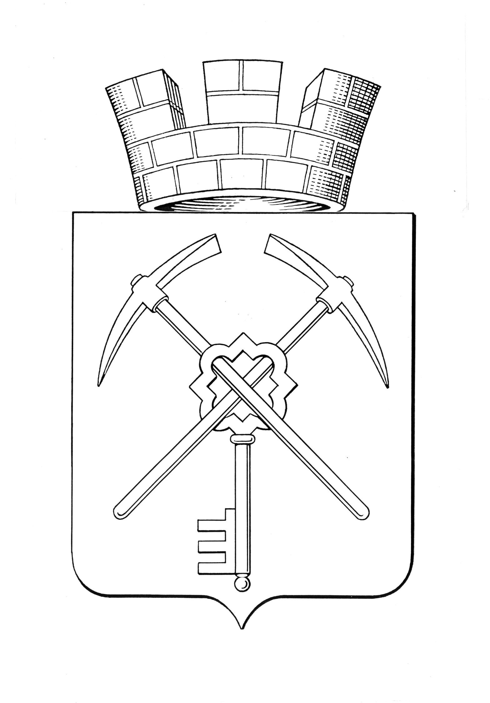

|  |  |
| --- | --- |
| **Тульская область** | |
| **муниципальное образование город Щекино Щекинского района** | |
| **СОБРАНИЕ ДЕПУТАТОВ** | |
| **РЕШЕНИЕ** | |
|  | |
| **26 февраля 2024 года** | **№ 6/27** |

**Об отчете Председателя Контрольно-счетной комиссии МО Щекинский район об исполнении в 2023 году полномочий по обеспечению внешнего финансового контроля**

На основании ст.39 Устава МО г. Щекино Щекинского района, Собрание депутатов муниципального образования город Щекино Щекинского района,

РЕШИЛО:

1. Принять к сведению отчет Председателя Контрольно-счетной комиссии МО Щекинский район об исполнении в 2023 году полномочий по обеспечению внешнего финансового контроля (Приложение).

2. Настоящее решение обнародовать путем размещения на официальном Портале муниципального образования Щекинский район и в официальном сетевом издании в сети «Интернет» по адресу: <http://npa-schekino.ru/>.

3. Решение вступает в силу со дня принятия.

Глава муниципального образования

город Щекино Щекинского района Ю.В. Савушкин

Приложение

к решению Собрания депутатов

МО г. Щекино Щекинского района

от 26.02.2024 г. № 6/27

**Отчет о работе Контрольно-счетной комиссии муниципального образования Щекинский район за 2023 год в рамках исполнения переданного муниципальным образованием город Щекино Щекинского района полномочия по внешнему финансовому контролю**

Полномочие по внешнему финансовому контролю передано Контрольно-счетной комиссии Щекинского района муниципальным образованием город Щекино Щекинского района на основании решения Собрания депутатов муниципального образования город Щекино Щекинского района.

В рамках исполнения полномочия по осуществлению внешнего финансового контроля была проведена внешняя проверка бюджетной отчетности главных распорядителей бюджетных средств за 2022 год и анализ отчета об исполнении бюджета муниципального образования город Щекино Щекинского района за 2022 год и подготовлено Заключение на проект решения Собрания депутатов муниципального образования город Щекино «Об исполнении бюджета муниципального образования город Щекино за 2022 год». Замечания, отраженные в Заключении на отчет об исполнении бюджета 2022года, были учтены Администрацией Щекинского района при исполнении бюджета 2023 года.

В 2023 году Контрольно-счетной комиссией проведено 3 экспертизы проектов решений Собрания депутатов муниципального образования город Щекино Щекинского района «О внесении изменений в решение Собрания депутатов муниципального образования город Щекино Щекинского района от 16.12.2022 г. № 64-279 «О бюджете муниципального образования город Щекино Щекинского района на 2023 год и на плановый период 2024 и 2025 годов». Замечания Контрольно-счетной комиссии были заслушаны на расширенном заседании комиссии по бюджету, налогам и стратегическому развитию Собрания депутатов муниципального образования город Щекино Щекинского район. Решения Собрания депутатов муниципального образования город Щекино Щекинского района об утверждении изменений в бюджет были приняты с учетом замечаний и предложений Контрольно-счетной комиссии муниципального образования Щекинский район.

Контрольно-счетной комиссией муниципального образования Щекинский район в рамках осуществления текущего контроля также проводился мониторинг по отчетам Администрации Щекинского района об исполнении бюджета за первый квартал, полугодие и 9 месяцев 2023 года, с целью проведения анализа полноты и своевременности поступления доходов и законности расходов. Замечания и предложения Контрольно-счетной комиссии отражались в экспертно-аналитических записках и учитывались в дальнейшей работе.

В 2023 году Контрольно-счетной комиссией в рамках экспертно-аналитической деятельности подготовлено и направлено 3 заключения по экспертизе муниципальных программ на соответствие нормам бюджетного законодательства и нормативно-правовым актам города Щекино Щекинского района и одно заключение по экспертизе проекта Решения о внесении изменений в Положение об установлении на территории муниципального образования город Щекино земельного налога.

В соответствии с Уставом муниципального образования город Щекино Щекинского района и на основании Положения «О бюджетном процессе в муниципальном образования город Щекино Щекинского района», на основе представленных материалов подготовлено и направлено Заключение на проект решения Собрания депутатов муниципального образования город Щекино Щекинского района «О бюджете муниципального образования город Щекино Щекинского района на 2024 год и на плановый период 2025 и 2026годов». Замечания Контрольно-счетной комиссии были учтены при обсуждении бюджета в первом чтении.

В целях реализации требований Бюджетного кодекса Российской Федерации, Федерального закона от 07.02.2011 года № 6-ФЗ «Об общих принципах организации и деятельности контрольно-счетных органов субъектов Российской Федерации и муниципальных образований», Контрольно-счетная комиссия принимала участие в проведении публичных слушаний по отчету об исполнении бюджета МО г. Щекино Щекинского района за 2022 год и по проекту бюджета на 2024 год и плановый период 2025 и 2026 годов.

В 2023 году в адрес Контрольно-счетной комиссии обращений от граждан - жителей города Щекино не поступало.

На протяжении 2023 года представители Контрольно-счетной комиссии регулярно участвовали в работе постоянных комиссий и на заседаниях Собрания депутатов города Щекино Щекинского района.

Основная работа Контрольно-счетной комиссии была направлена на выявление фактов неэффективного использования бюджетных средств и муниципального имущества, на проведение экспертизы проектов решений Собрания депутатов города Щекино.

Реализация предложений Контрольно-счетной комиссии позволила исключить ряд нарушений действующего законодательства при исполнении бюджета, способствовала более эффективному использованию бюджетных средств.